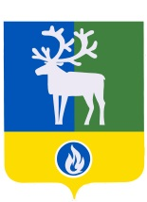

СЕЛЬСКОЕ ПОСЕЛЕНИЕ ПОЛНОВАТ

БЕЛОЯРСКИЙ РАЙОН

ХАНТЫ-МАНСИЙСКИЙ АВТОНОМНЫЙ ОКРУГ – ЮГРА

СОВЕТ ДЕПУТАТОВ
СЕЛЬСКОГО ПОСЕЛЕНИЯ ПОЛНОВАТ

РЕШЕНИЕ

ПРОЕКТ

от __________2019 года № __

Об установлении границ территории осуществления
территориального общественного самоуправления

В соответствии со статьей 27 Федерального закона от 6 октября 2003 года № 131-ФЗ ««Об общих принципах организации местного самоуправления в Российской Федерации», статьей 14 устава сельского поселения Полноват, Положением о порядке организации и осуществления территориального общественного самоуправления в сельском поселении Полноват, утвержденного решением Совета депутатов сельского поселения Полноват от 5 декабря 2017 года № 51 «Об утверждении Положения о порядке организации и осуществления территориального общественного самоуправления в сельском поселении Полноват», на основании поступившего 26 ноября 2019 года предложения населения об установлении границ территории осуществления территориального общественного самоуправления Совет депутатов сельского поселения Полноват р е ш и л:
1. Установить границы территории осуществления территориального общественного самоуправления «Добрые соседи» в виде описания и схемы границ территории согласно приложениям 1, 2 к настоящему решению.
2. Опубликовать настоящее решение в бюллетене «Официальный вестник сельского поселения Полноват».
3. Настоящее решение вступает в силу после его официального опубликования.

Глава сельского поселения Полноват Л.А. Макеева

Приложение 1
к решению Совета депутатов сельского поселения Полноват
от _______________ № _____

Описание границы территории осуществления территориального общественного самоуправления «Добрые соседи»

Деятельность территориального общественного самоуправления «Добрые соседи» осуществляется в границах территории, указанных в таблице, в составе многоквартирных жилых домов, расположенных по адресам:
Российская Федерация, Ханты-Мансийский автономный округ – Югра, Белоярский муниципальный район, сельское поселение Полноват, село Полноват, улица Собянина, дом 2б;
Российская Федерация, Ханты-Мансийский автономный округ – Югра, Белоярский муниципальный район, сельское поселение Полноват, село Полноват, улица Петрова, дом 1а.

Таблица
Сведения о границах территории
точка | Описание границы | Расстояние, м
1 – 2 | Т1 расположена в северо-восточном углу в 8.1 метрах от угла жилого дома по ул. Собянина 2б. От Т1 граница следует на юг параллельно жилого дома 2б до юго-восточного угла – Т2 | 34,0
2 – 3 | от Т2 граница идет в западном направлении параллельно торцу жилых домов ул. Собянина 2б и ул. Петрова 1а до юго- западной точки – Т3 | 74,0
3 – 4 | от Т3 граница следует в северном направлении параллельно дома 1а до северо западной точки – Т4 | 34,6
4 – 1 | от Т4 граница идет в восточном направлении в 3,5 метрах от торцов дома по ул. Петрова1а и дома по ул. Собянина 2б до Т1 | 74,0

_____________________

Приложение 2
к решению Совета депутатов сельского поселения Полноват
от _______________ № _____

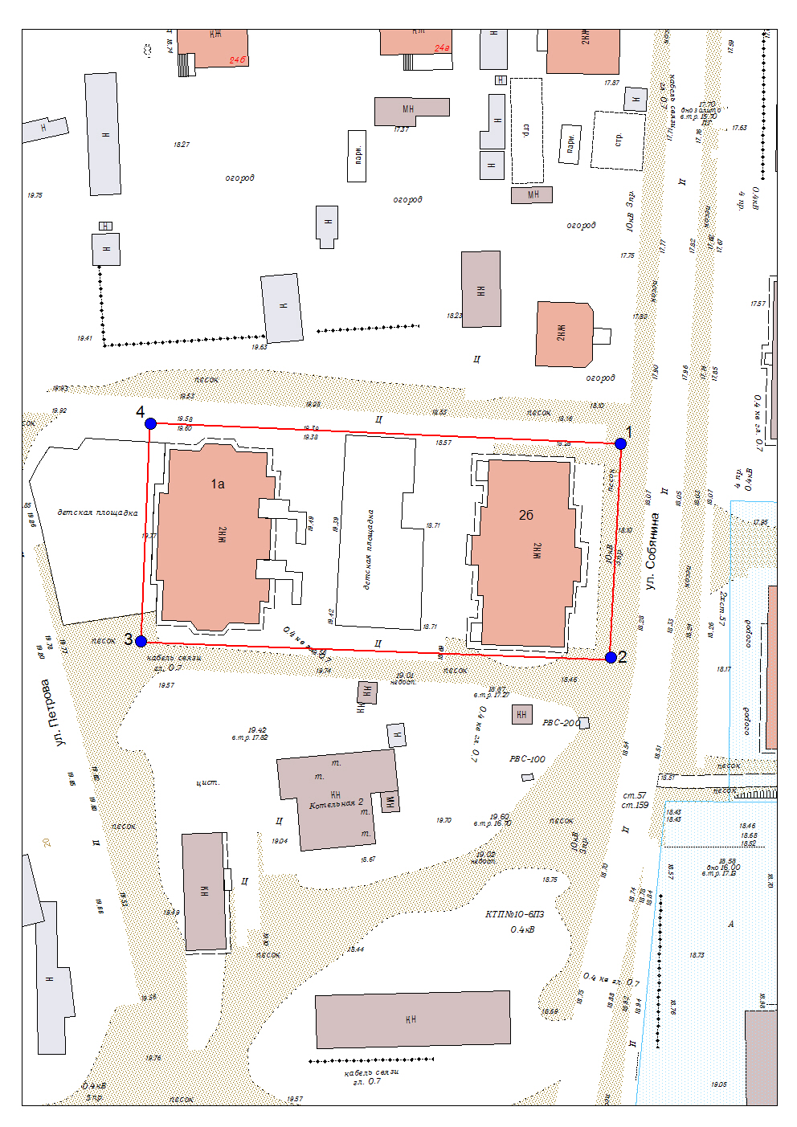
Схема границы территории осуществления территориального общественного самоуправления «Добрые соседи» (далее - ТОС)
Условные обозначения
граница территории ТОС
земельные участки ГКН
1 номер и точка поворота границ территории ТОС

____________________

